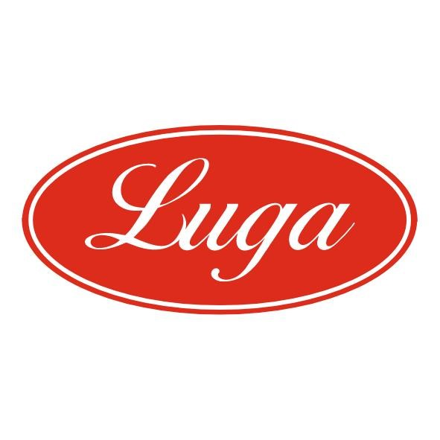Pizzeria Luga

Týždenné menu 08.12.-12.12.2025
Cena denného menu je 6,50 € vrátane polievky

Pondelok: 08.12.2025
Polievka: Zeleninová polievka s liatym cestom 1,3 250ml
Slepačí vývar 1,3,9 250ml
1. Ryžový nákyp s ovocím 1,7 350g
2. Bravčové na španielsky spôsob, tarhoňa 1,3,17 140/200g
3. Ovocné guľky s posýpkou 1,3,7 350g

Utorok: 09.12.2025
Polievka: Kulajda 1,7,17 250ml
Slepačí vývar 1,3,9 250ml
1. Kuracie prsia s paradajkou a so syrom, americké zemiaky 1,7 140/200g
2. Šošovicový prívarok so špekáčikom, chlieb 1,7,17 140/200g
3. Ovocné guľky s posýpkou 1,3,7 350g

Streda 10.12.2025
Polievka: Fazuľová polievka 1 250ml
Slepačí vývar 1,3,9 250ml
1. Kuracie prsia Diana, dusená ryža 1,7 140/200g
2. Bravčové guľky s paradajkovou omáčkou, varené zemiaky 1,3,7,17 140/200g
3. Ovocné guľky s posýpkou 1,3,7 350g

Štvrtok 11.12.2025
Polievka: Tekvicová krémová polievka s krutónmi 1,7 250ml
Slepačí vývar 1,3,9 250ml
1. Kuracia živánska z plechu 1,17 350g
2 . Bravčové pečené s kôprovou omáčkou, knedľa 1,3,7,17 140/200g
3. Ovocné guľky s posýpkou 1,3,7 350g

Piatok 12.12.2025
Polievka: Šošovicová polievka 1,7 250ml
Slepačí vývar 1,3,9 250ml
1. Karfiolové syrové fašírky, varené zemiaky 1,3,7 140/200g
2. Bravčový perkelt s kolienkami 1,3 140/200g
3. Ovocné guľky s posýpkou 1,3,7 350g

Zoznam alergénov Obilniny obsahujúce lepok a výrobky z nich 2. Kôrovce a výrobky z nich 3. Vajcia a výrobky z nich 4. Ryby a výrobky z nich 5. Arašidy a výrobky z nich 6. Sójové bôby a výrobky z nich 7. Mlieko a výrobky z neho (vrátane laktózy) 8. Orechy, t. j. mandle, lieskové orechy, vlašské orechy, kešu, orechovce, para orechy, kokosový orech, pistácie, makadamové orechy a queenslandské orechy a výrobky z nich 9. Zeler a výrobky z neho 10. Horčica a výrobky z nej 11. Sezamové semená a výrobky z nich 12. Kysličník siričitý a siričitany v koncentrácii maximálne 10 mg/kg alebo 10 mg/liter vyjadrené ako SO2 13. Vlčí bôb a výrobky z neho 14. Mäkkýše a výrobky z nich 15. Citrusové plody a výrobky z nich 16. Med a výrobky z neho 17. Cesnak a výrobky z neho18. Chilli, feferóny a výrobky z nich
Váha mäsa je uvedená v surovom stave!

